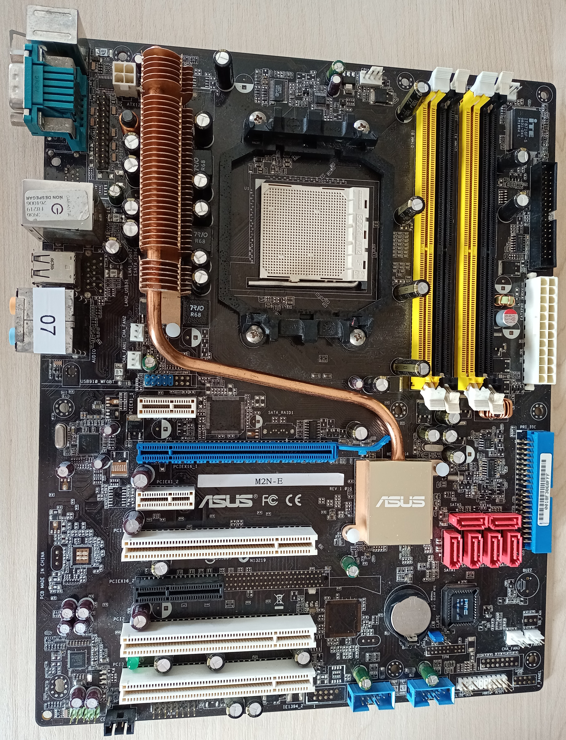
01
02
02
04
03
05
06
07
08
09
10
11
12
13
14
15
16
17

